川大科研服务创新平台 项目录入 和 经费建账 操作说明

注：本文 仅适用于到校项目。

项目登记 和 经费建账在系统中是两个不同模块，经费建账必须以完成项目录入为前提；两个模块都有审核程序，请老师提交后关注审核结果。第二次到帐的经费不用再项目登记，直接进入经费认领环节。
川大科研院：
项目主管：侯倩倩 姚瑞娟 85407336 ；谭潇 蒲武利 85407439
经费主管：王岺 马青展85406815
系统管理员（技术支持）电话：刘娟 85406815
医院科技部：
省科技厅项目主管：王睿智85422115 曹玥 85422069
省科技厅以外的纵向项目主管：邓欣雨85422067 苏伟85422115
经费主管:陈珍 85422067

- 项目录入：以四川大学为单位申请并获批立项的项目，立项后需到川大科研创新服务平台内录入项目。批量立项的项目中，国自然项目信息由川大科研院批量导入项目信息，无需项目负责人录入；其他批量项目（如省科技厅项目、市科技局项目等）需项目负责人自行录入项目信息；零星立项项目一般需要项目负责人自行录入。新项目录入操作步骤如下：
1.登录川大科研创新服务平台：http://kygl.scu.edu.cn，选定科研人员角色。（用户名和密码初始设置均为职工号）
- 忘记用户名密码请联系医院科技部更改您的邮箱，您再通过邮箱找回。
- 如无该平台账号，可申请创建，请通过华西微家留言发送您的个人信息，包括：姓名、胸牌号、邮箱、手机号以及身份证号码，到医院科技部联系人(邓欣雨/陈珍/苏伟/曹玥，首选华西微家留言）。
- 如账号未启用，请联系系统管理员激活（刘娟 85406815）。
- 登陆后，“科研项目”→→“新增项目”，填写项目信息(五个部分全部都要填写，项目文档请上传科技厅系统里面任务书的电子版)
以下为录入示范 以省科技厅项目为例：
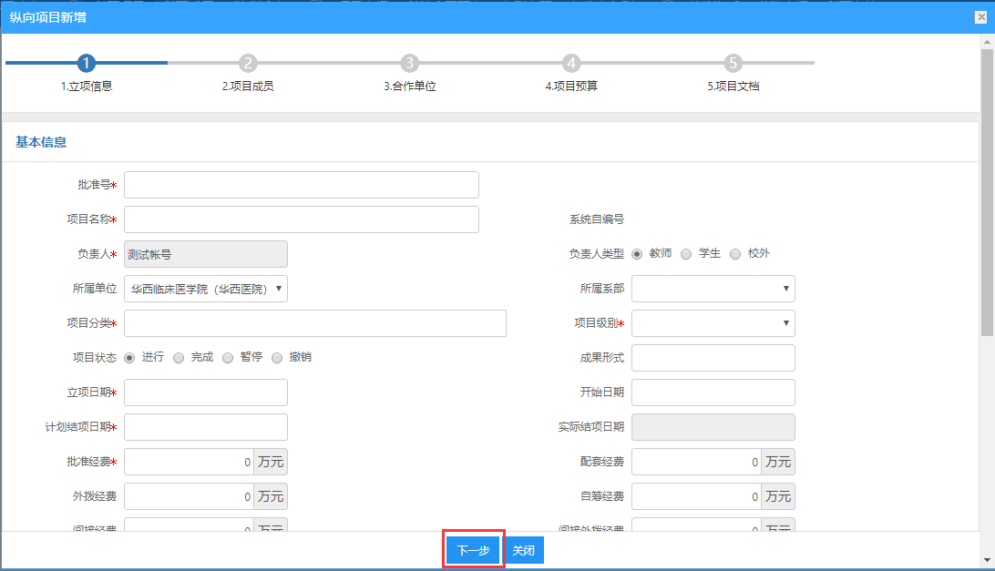
注意：①“批准号”即任务书上“立项编号”
②所属单位选择“华西临床医学院（华西医院）”；系统如果没有，请联系项目主管，勿选“其他院系”或者“华西医院法人单位”
③“项目分类”：省市项目—省科技厅项目—具体类型（见任务书）
④ “立项日期”与“开始日期”相同
⑤“批准经费”、“外拨经费”、“间接经费”等以任务书为准
⑥“教育部统计信息”按各自项目实际情况填写
⑦课题类型选择：项目
⑧“项目成员”按任务书填写，如系统无此人暂时搁置。
⑨川大作为牵头单位并有外拨经费时，必须填写合作单位；
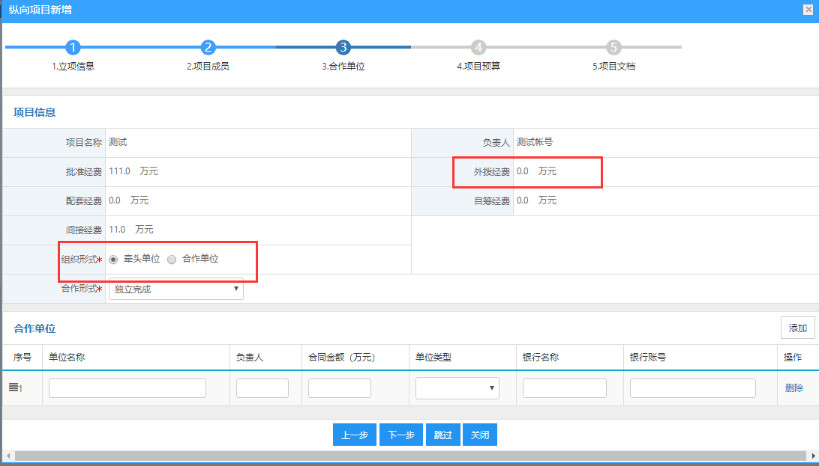
⑩项目预算请按照任务书预算填写，
其中，“差旅费/会议费/国际交流与合作费”可查看任务书内“预算说明”；除软科学项目以外，“绩效支出”、“管理费”、“水电费”由系统自动计算

其中：软科学项目的间接费用科目不包含水电费和条件审计费，只包括5%的管理费+绩效，请系统生成后手动修改。比如：2万的间接费用=0.25万管理费+1.75万绩效。

- 信息录入完成后，点击提交按钮提交项目——学院科研秘书审核——学校科研院审核。审核通过后，审核状态处将显示“学校通过”。
注：项目信息提交后，项目负责人应关注项目审核状态，如信息有误，将被川大科研院退回，项目负责人应根据系统内的退回意见进行修改，然后再提交，直至项目信息审核通过。

- 经费建账
项目审核状态处显示“学校通过”，即可办理经费建账。经费建账主要包含两种情况：批量项目经费建账和项目负责人自行建账。

- 批量项目经费建账
如国自然、省科技厅等批量项目，由科研院批量处理经费，导入相关认领信息，再推送给项目负责人，由负责人进行经费到账确认，确认步骤：
- 登录川大科研服务创新平台→→入账办理→→已认领→→到账确认→→建卡完成，开始拆分额度→→到账确认，提交，等待川大经费主管审核。这一过程中需项目负责人核对项目信息、到帐经费额度和预算等信息。
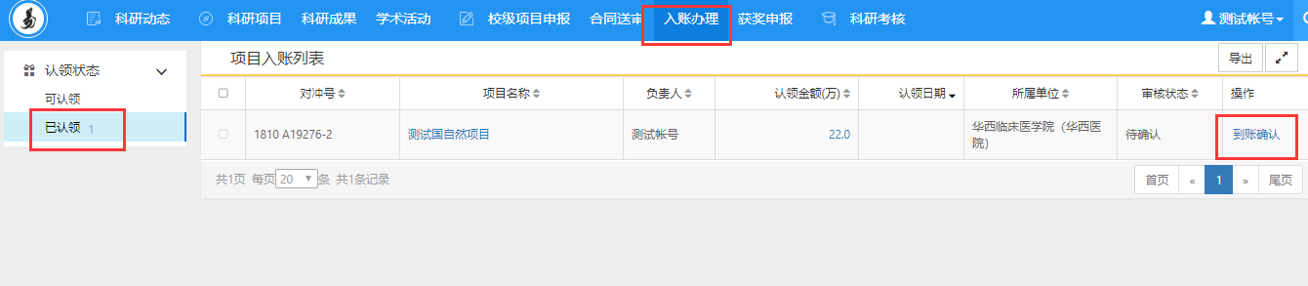
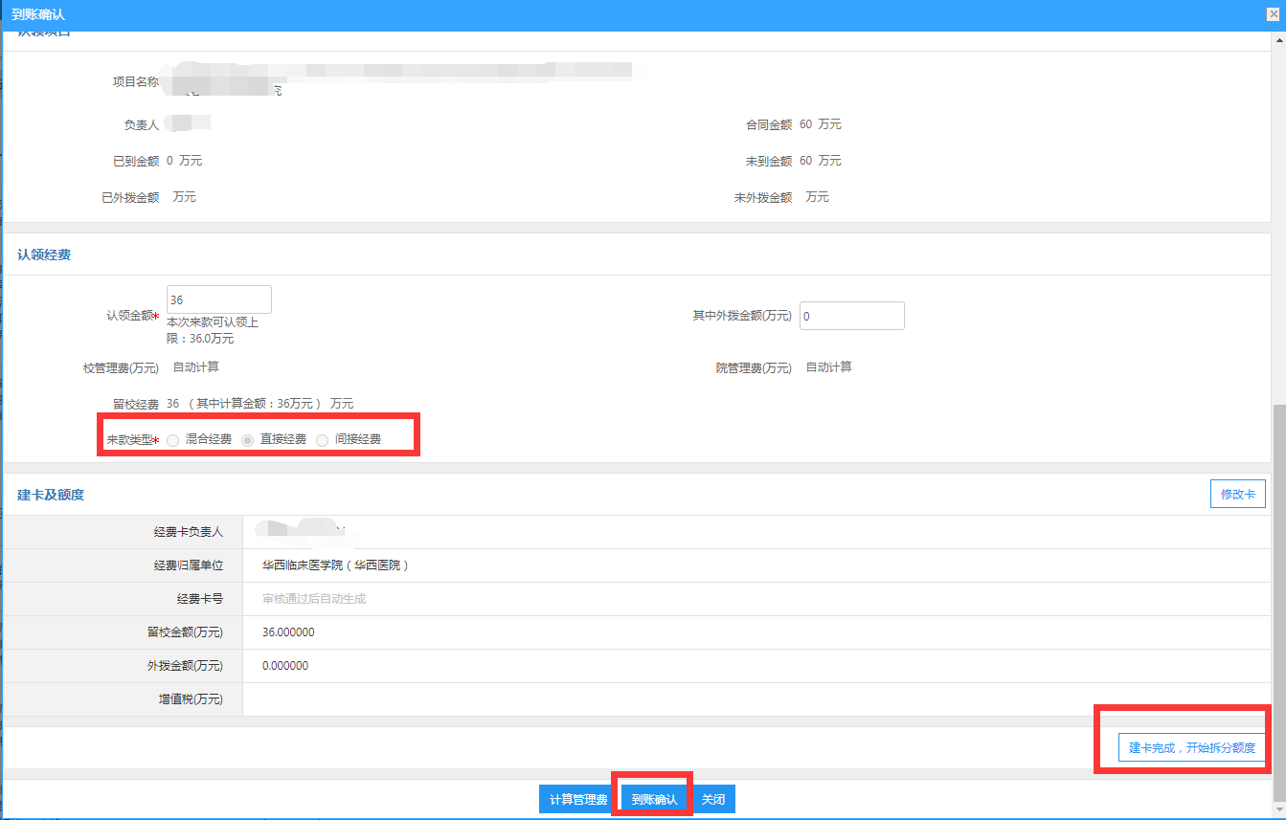

注：①如根据项目任务书，项目有合作单位且要外拨经费，经费认领时，“其中外拨金额”需填写外拨金额，“建卡及额度”的数额会自动变化，请注意核实后，提交到账确认，如下图
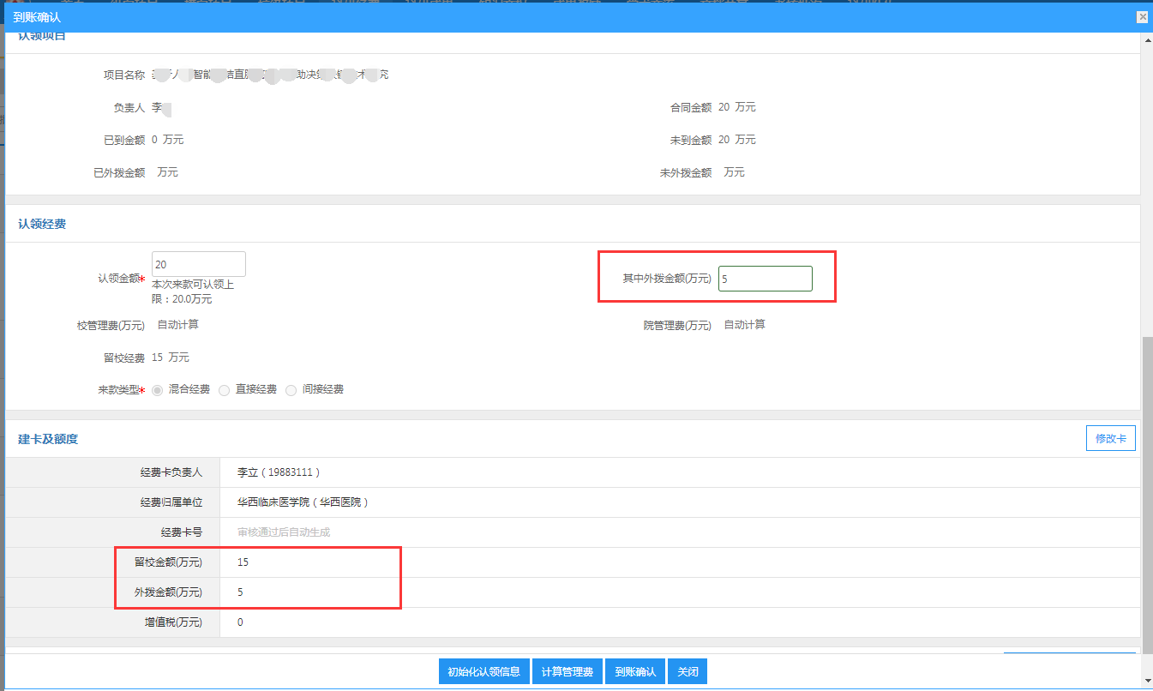

②纵向项目均为免税

2.待科研院经费主管审核后，当“经费卡入账”显示（打印预览）即可打印入账通知单，交到医院水塔楼科技部1045室，后续由科技部统一办理，办理后通知项目负责人使用经费。
经费卡入帐→→打印预览→→打印“经费入帐通知单”；
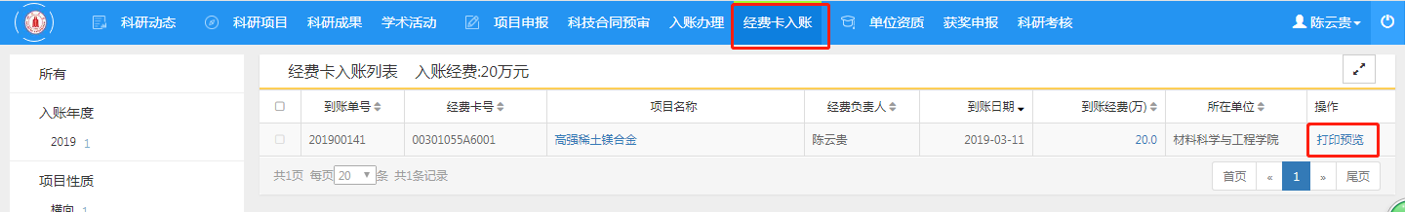
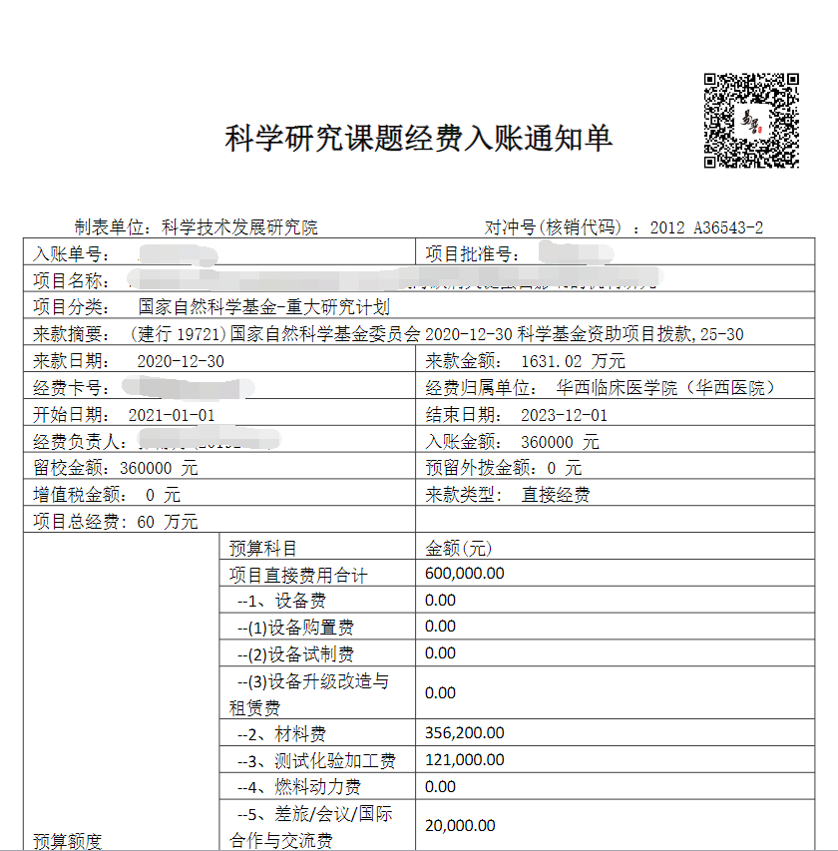

3.入账后，接到经费使用的通知后，您应及时登录川大财务综合信息门户（http://fdinfo.scu.edu.cn/WFManager/login.jsp）查看经费是否入账成功。入账成功，即可使用经费；如入账未成功，可联系川大财务预算科85401210处理，或华西微家给陈珍留言，协助您处理。
(注意:科研院经费管理员审核通过后数据同步到财务处需要一个工作日)

（二）项目负责人自行经费建账（如零星立项的或者参研的项目等）
登录川大科研创新平台（用户名和初始密码均为川大一卡通号）：http://kygl.scu.edu.cn

1、核实项目录入完成。选“科研项目”栏，查看审核状态，为“学校通过”即表明录入完成。（见下图）
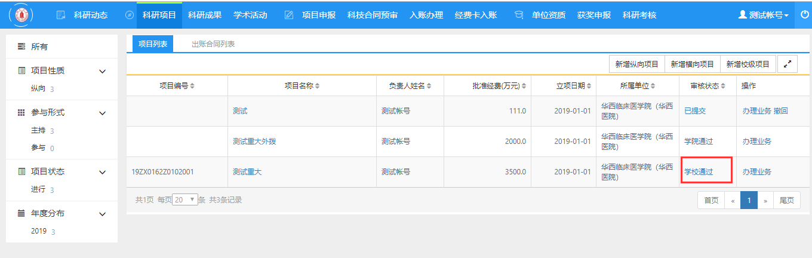

- 查找到款并认领。选择“入账办理”栏，在摘要中输入关键词进行查询；找到并确认需要认领的经费记录，点击“认领”按钮。（见下图）
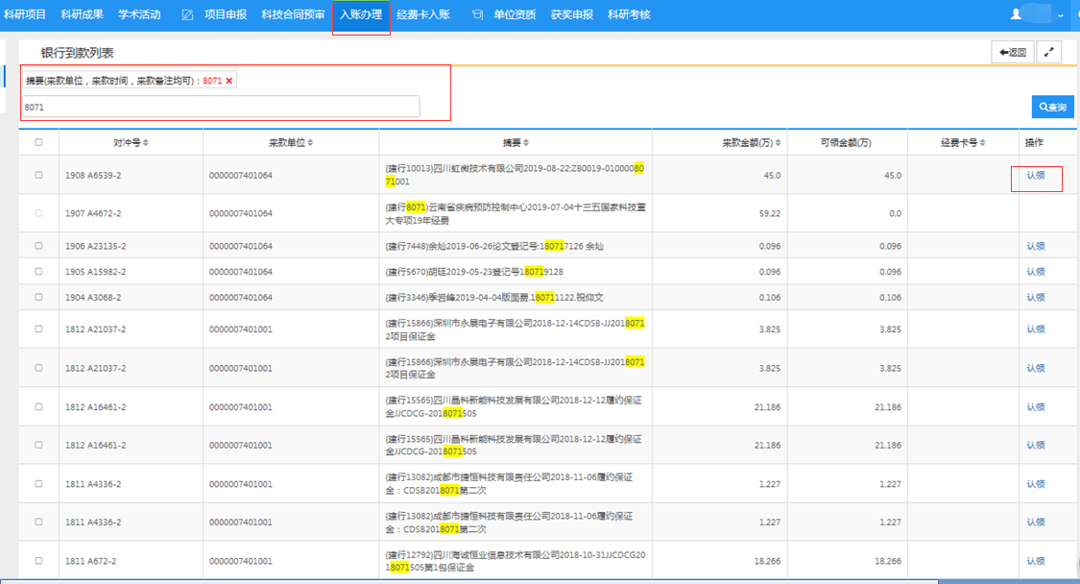

- 填入相关信息。（见下图）
注意来款类型选择：
- 选“直接经费”则此笔入账不提取管理费，绩效，水电费等间接经费；
- 选“间接经费”则此笔入账为管理费，绩效，水电费等间接经费；
- 选“混合经费”，则此笔入账包含直接经费和间接经费。系统会自动根据项目负责人填写的项目预算分配数据。国家重点研发计划和国家科技重大专项拨款方对直接费和间接费有数额要求，不得使用系统自动分配的数据，请按照要求填写直接费和间接费数额，并上传直接费间接费分配方案文档，供审核留档。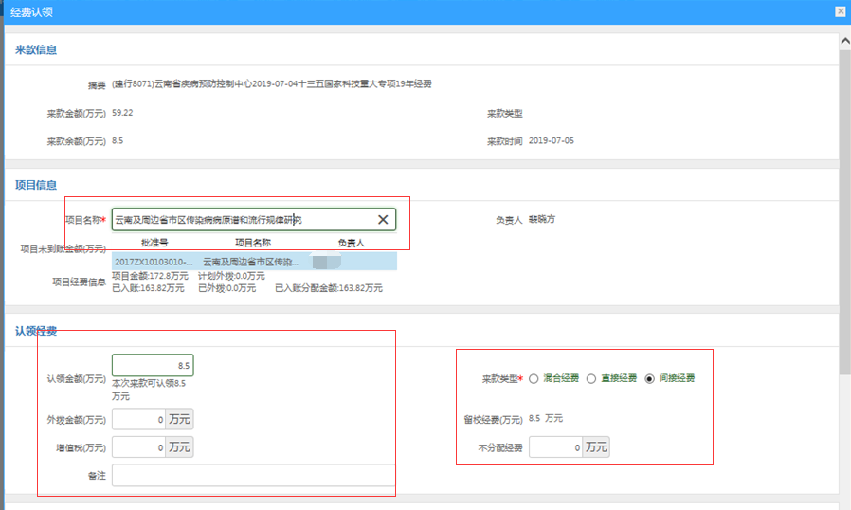

- 点击“建卡完成，开始拆分额度”按钮、然后点击“提交”，项目管理员审核。（见下图），有多个任务合作的情况下要拆分成多个经费卡的，请在预算扫描页或者文档中上传各个经费单元的科目预算汇总登记，并与项目组中科研骨干协商分卡方案，特别是确定不同学院是否需要建卡，否则后续将造成许多影响。
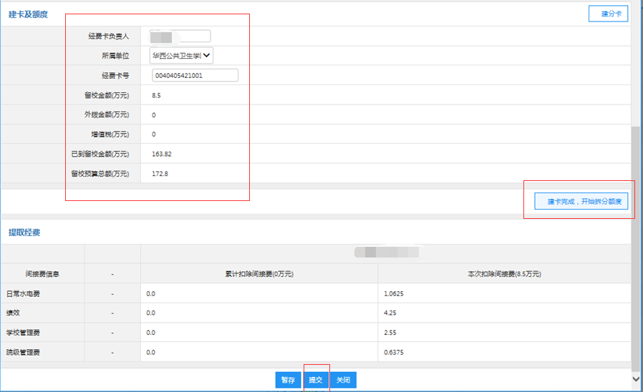

- 打印凭证备财务处建账使用。
待科研院经费管理员审核通过后，选择 “经费卡入帐”一栏，在本系统打印出“经费入帐通知单”；
再登录到财务处“财务综合信息门户”，选“新版财务查询”页面的“财务到款查询”，查找到本笔认领经费的“到款凭证”并打印；
最快下一个工作日，即可带上 经费入账通知单+到款凭证 到财务处办理最后经费入账手续，财务处入账完成后即可使用经费。
(注意:科研院经费管理员审核通过后数据同步到财务处需要一个工作日)
(见下4个图)

科研院系统打印入账通知单：

财务处系统打印到款凭证：
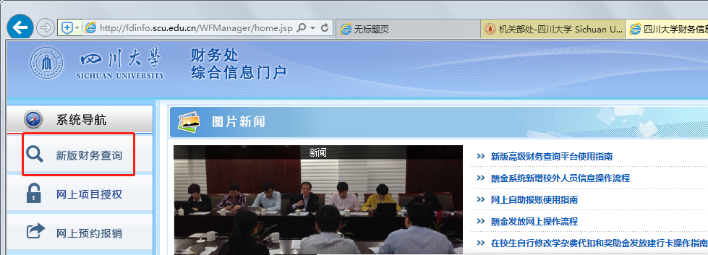

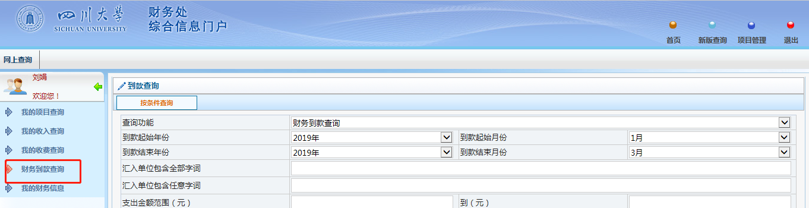

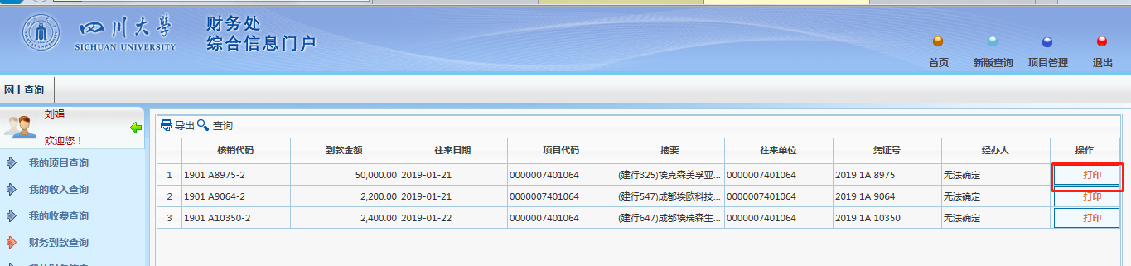

另：关于四川大学财务处综合信息门户 使用的 温馨提醒：
- 凡到校的各级各类经费使用均要通过该门户网站，如经费报销、项目经费收支查询等，请妥善保管该系统账号及密码；
- 如您确无该系统账号，可联系我单位财务秘书申请账号，以便后期经费使用，联系人 李勤 85423305 或华西微家留言；

